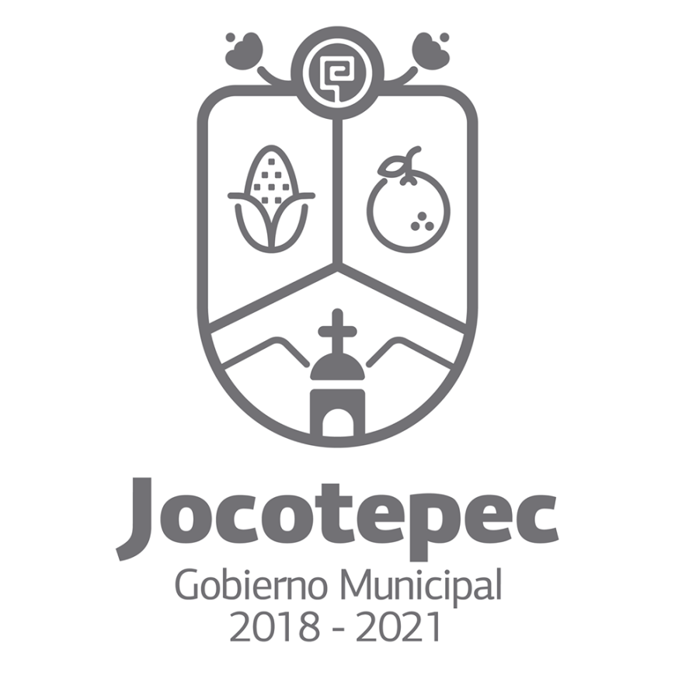

INFORME TRIMESTRAL DE ACTIVIDADES
ABRIL - JUNIO 2020

Lograr acciones que produzcan el efecto deseado con eficacia y sobre todo con transparencia es uno de los compromisos que tengo contigo y con toda la ciudadanía del municipio de Jocotepec, es por eso que te presento parte de todo el trabajo que hemos realizado en estos últimos tres meses con el fin de informarte de nuestras acciones.

CONSTRUCCIÓN DE LA LÍNEA DE DRENAJE SANITARIO Y RED DE AGUA POTABLE.

Continuamos trabajando para mejorar la calidad de vida de las familias de nuestro municipio; tal es el caso que acabamos de iniciar con los trabajos de construcción de la línea de drenaje sanitario y red de agua potable en calle Guadalupe Victoria, entre Av. de los Maestros y Filósofos.

REPARACION DE CALLES EN LA LOCALIDAD DEL MOLINO.
Con el propósito de brindar el mejor servicio a los ciudadanos de la localidad del Molino, nos dimos la tarea de reparar la calle Matamoros y Javier Mina con empedrado ahogado en cemento; obra que nos permitirá mejorar la calidad de vida de más de mil personas en esta localidad.

REHABILITACIÓN DE 1.4 KILÓMETROS DEL INGRESO A JOCOTEPEC.
Se logró gestionar ante el Gobierno del Estado, la rehabilitación de 1.4 kilómetros del ingreso a Jocotepec lado oriente, sobre el camellón que corre por la entrada a Jocotepec del lado de Chapala hacia el ingreso del municipio, obra de mayor importancia, debido a que se encontraba en malas condiciones, pero gracias al apoyo del Gobernador el Ing. Enrique Alfaro, esta obra contará con un seguro que garantizará, durante cuatro años, la reparación de cualquier bache en menos de 72 horas. Es importante manifestarles a los ciudadanos que continuamos trabajando en conjunto con el Gobierno de Jalisco para mejorar la calidad de vida de las familias de nuestro municipio.

CONSTRUCCIÓN DE 851 M² DE EMPEDRADO AHOGADO EN CEMENTO EN LA CALLE HUASOYO EN CHANTEPEC.
Arrancamos un nuevo proyecto, la construcción de 851 m² de empedrado ahogado en cemento en la calle Huasoyo en Chantepec; una obra que desde hace tiempo se había solicitado y que nos ayudará a mejorar la calidad de vida de las personas en esta localidad.
PERFORACION DE POZO DE AGUA EN LAS TROJES.
Resolver la problemática del suministro de agua potable es nuestra prioridad, por ello nos vimos en la necesidad de perforar un nuevo pozo de agua en la localidad de las Trojes, en el cual hubo una inversión de tres millones trecientos cuarenta mil pesos, que incluyen desde luego, la perforación del pozo, el entubarlo, el aforo, el centro de control, electrificación y demás equipamiento necesario para poder brindar el servicio digno a los habitantes de esta localidad. “Continuamos trabajando en obras que no se ven pero se sienten”

REPARACIÓN DE INTERCONEXIÓN EN POZO DE AGUA POTABLE COLONIA MAGISTERIAL.
Se llevó a cabo la reparación y mantenimiento de la interconexión, entre los pozos Magisterial y José Santana, debido a que se encontraban desde hace tiempo en mal estado, esto nos permitirá poder seguir brindando el servicio de agua potable a los ciudadanos de toda la zona norte y sur de Jocotepec.
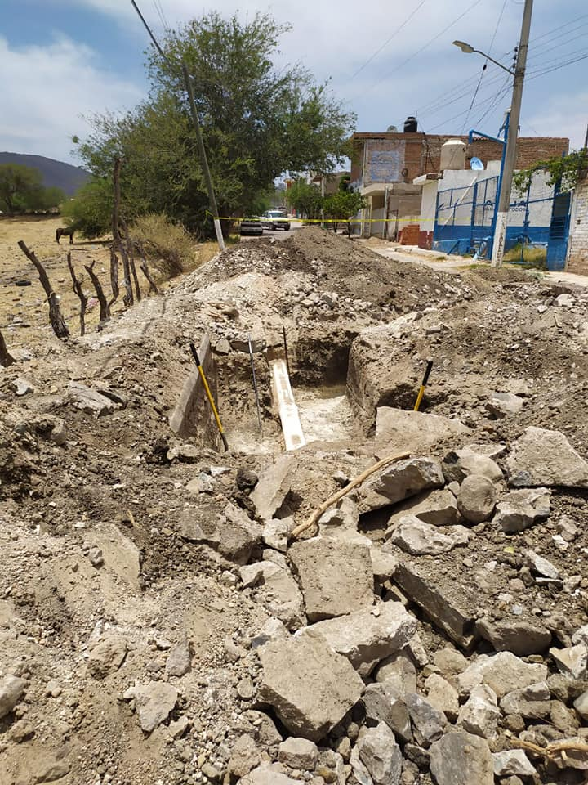
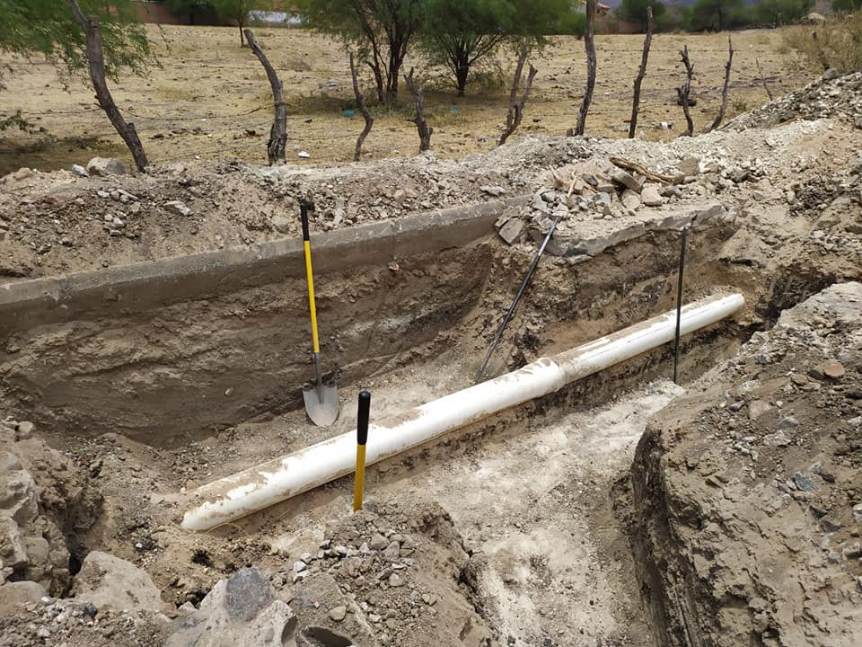

TRABAJOS DE GESTIÓN.

Gracias a la gestión realizada ante el Gobierno del Estado de Jalisco, nuestro municipio cuenta con dos ambulancias nuevas, una en la Unidad Médico Municipal y otra en el Hospital Comunitario Jocotepec. Continuamos realizando gestiones para mejorar la calidad de vida de las familias de nuestro municipio.

TECHADO DE CANCHAS EN ESCUELA SECUNDARIA RICARDO FLORES MAGON.
Con la gestión realizada de parte del Presidente Municipal José Miguel Gómez López, se logró conseguir recurso para la reparación de la escuela secundaria Ricardo Flores Magón con un recurso más de 5 millones de pesos biblioteca baños y el techado de la cancha de básquet bol, gracias al apoyo del gobierno del estado de Jalisco.

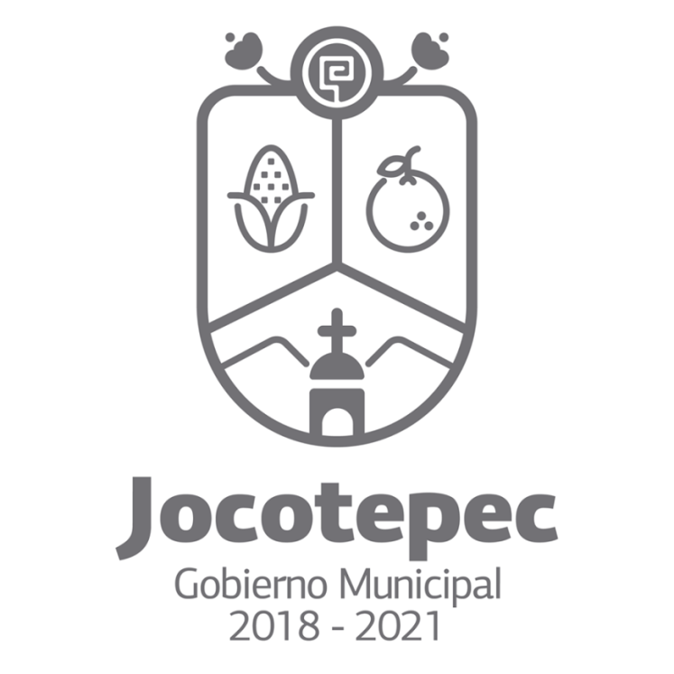

“POR QUE A JOCOTEPEC LO HACE SU GENTE”

